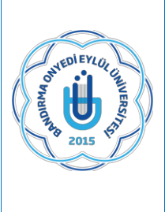
TÜRK DİLİ VE EDEBİYATI BÖLÜMÜ

MEZUNİYET

İŞ AKIŞ SÜRECİ


Doküman No | TDE-İA-016
İlk yayın tarihi | 28.02.2025
Rev. No / Tarih | 00/-
Sayfa sayısı | 1/1

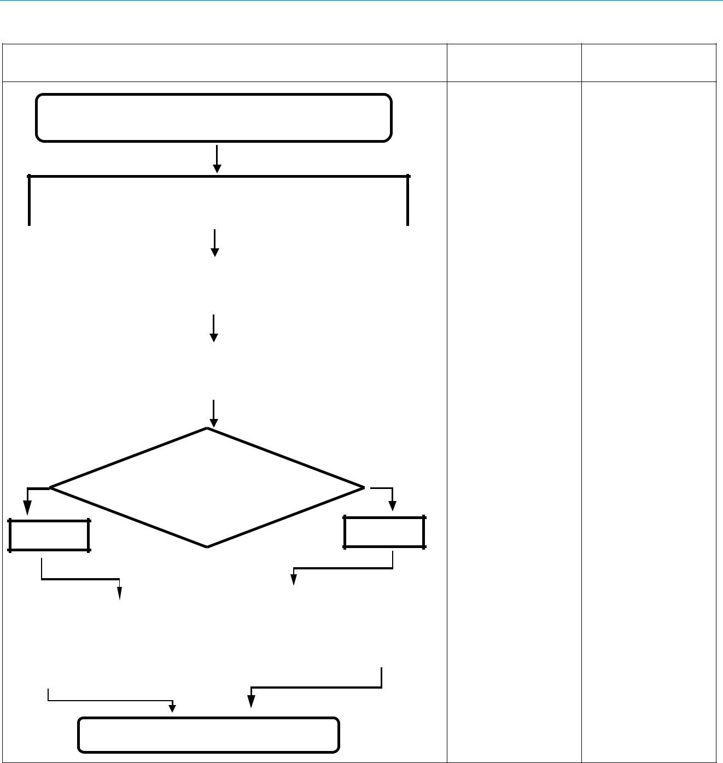

İŞ AKIŞI | SORUMLU | İLGİLİ DOKÜMAN

Bölüm Başkanlığı

Mezuniyet şartlarını yerine getiren öğrenciler tespit edilir.
BANÜ Ön Lisans ve

Lisans Eğitim

Öğretim ve Sınav

Yönetmeliği
 | Bölümlerin mezuniyet komisyonları, öğrencilerin transkriptlerini |  | Mezuniyet
 |  |  | Komisyonu
 | kontrol eder.
 |  |  | Bölüm | Başkanlığı/
 | İlgili komisyon tutanağı dekanlığa üst yazı ile gönderilir. |  | Bölüm Sekreterliği
 |  |  | Yönetim Kurulu
 | Gelen komisyon kararına istinaden mezun durumundaki
 | Öğrencilerin listesi yönetim kuruluna gider.

Yönetim Kurul Kararı

Kabul | Ret

 |  | Öğrencinin mezuniyet
İlgili yönetim kurulu kararına |  | Öğrencinin mezuniyet
İlgili yönetim kurulu kararına |  | kriterlerine uyup uymadığının kontrol edilmesi için süreç sonlandırılır.
istinaden öğrenciler OBS |  |  | İlgili Personel
üzerinden mezun edilir.
Süreç Sonlandırılır.

(Hazırlayan) | (Kontrol Eden) | (Onaylayan) Bölüm Başkanı
Arş. Gör.  Yusuf Mirza TÜRÜDÜ | Dr. Öğr. Üyesi Ali Fuat ALTUNTAŞ | Prof. Dr. Sinan UYĞUR
KK-FR-001/14.02.2024/00/-

